PENDAMPINGAN PELAKU USAHA MAKANAN DAN MINUMAN DI KECAMATAN CAWAS KABUPATEN KLATEN UNTUK MENDAPATKAN NOMOR INDUK BERWIRAUSAHA, PIRT, DAN SERTIFIKASI HALAL

Sunarno¹, Hermin Werdiningsih², Amni Zarkasyi Rahman³

¹Prodi Biologi, Fakultas Matematika dan Ilmu Pengetahuan Alam, Universitas Diponegoro
²Prodi Teknik Arsitektur, Fakultas Teknik, Universitas Diponegoro
³Prodi Administrasi Publik, Fakultas Ilmu Sosial dan Ilmu Politik, Universitas Diponegoro
Jl. Prof. H. Soedarto, S. H. Tembalang, Semarang 50275
Email : sunarno@lecturer.undip.ac.id

Abstrak
Pelaku usaha makanan dan minuman di wilayah kecamatan Cawas kabupaten Klaten memiliki tradisi hidup mandiri dalam mencukupi kebutuhan hidupnya. Kecamatan Cawas memiliki jumlah pelaku usaha di bidang makanan dan minuman yang banyak dan beragam serta letak wilayah yang strategis, yaitu berada di jalur lintas perbatasan provinsi Jawa Tengah menjadi wilayah penghubung antara kabupaten Klaten dengan kabupaten Sukoharjo, Wonogiri, dan Gunungkidul. Berbagai potensi pelaku usaha tersebut belum diikuti kesadaran untuk mendapatkan Nomor Induk Berwirausaha (NIB), sertifikat ijin Pangan Industri Rumah Tangga (PIRT), dan sertifikat halal. Berbagai permasalahan tersebut berakibat pada kesulitan pelaku usaha untuk mendapatkan permodalan dari bank, pemasaran, perluasan konsumen, peningkatan kapasitas produksi, dan pendapatan. Berdasarkan kondisi tersebut dilakukan kegiatan pengabdian masyarakat yang bertujuan memberi pendampingan dan pemberdayaan pelaku usaha makanan jajanan tentang proses dan prosedur dalam mendpatkan NIB, PIRT, dan sertifikat halal melalui program interaksi dosen, mahasiswa, dan mitra. Pelatihan, pendampingan, dan pemberdayaan selama berlangsungnya kegiatan Kuliah Kerja Nyata menjadi solusi tepat yang dapat mendukung peningkatan kesadaran dan partisipasi pelaku usaha sebagai bagian dari upaya mendukung pertumbuhan ekonomi daerah, meningkatan kualitas layanan dan menjamin kualitas serta kehalalan produk yang dijual. Kegiatan pengabdian yang dilakukan meliputi pelatihan dan pendampingan tentang proses dan prosedur untuk mendapat NIB, PIRT, dan sertifikat halal diikuti penyiapan dokumen-dokumen yang diperlukan. Hasil dari kegiatan ini adalah pengetahuan, wawasan, pemahaman tentang dokumen, proses dan prosedur untuk mendapatkan NIB, PIRT dan sertifikat halal semakin meningkat dan tumbuh keinginan untuk segera ditindaklanjuti. Peningkatan kesadaran dan ketrampilan dalam mengurus dokumen sertifikat usaha tersebut diharapkan dapat meningkatkan kualitas dan kuantitas produk makanan dan minuman, pemasaran, memberi jaminan keamanan dan kehalalan produk sehingga akan mendorong pertumbuhan ekonomi bagi pelaku usaha di wilayah kecamatan Cawas kabupaten Klaten.

Kata Kunci : pelaku usaha, makanan dan minuman, NIB, PIRT, sertifikat halal,

PENDAHULUAN
Kecamatan Cawas adalah kecamatan yang memiliki pelaku usaha mikro, kecil, dan menengah dalam jumlah yang cukup banyak dengan produk makanan dan minuman, seperti roti, rambak, abon, tempe, tahu, siomai, batagor, bakso, cilok, telur asin, jus, es buah, dan lain-lain. Cawas merupakan salah satu kecamatan di bagian tenggara yang berjarak 20 Km dari Kantor Pemerintah Daerah Kabupaten Klaten memiliki potensi pelaku usaha UMKM yang sangat baik dengan produk makanan dan minuman yang sangat beragam. Kecamatan Cawas terkenal sebagai kota kecamatan dengan lokasi yang sangat strategis dengan potensi perdagangan, jasa, dan kuliner yang sangat besar. Kota kecamatan ini terkenal dengan aktivitas niaga 10 besar di kabupaten Klaten sebagai penghubung antara wilayah kabupaten Klaten dengan kabupaten Sukoharjo, Wonogiri, dan Gunungkidul provinsi Daerah Istimewa Yogyakarta. Kecamatan Cawas berbatasan dengan kecamatan Weru Sukoharjo di bagian timur, dengan kecamatan Trucuk di bagian barat, dengan kecamatan Pedan di bagian utara, dan berbatasan dengan kecamatan Bayat Klaten serta kecamatan Ngawen Gunungkidul di bagian selatan (Anonim, 2024).
Kecamatan Cawas memiliki banyak pelaku usaha UMKM dengan produk makanan dan minuman yang berperan secara aktif dalam pertumbuhan ekonomi lokal Cawas atau daerah. Kecamatan Cawas memiliki pelaku usaha UMKM makanan dan minuman yang berpengalaman dengan praktik usaha secara mandiri dengan berbekal keterampilan yang diperoleh melalui pelatihan-pelatihan atau melalui proses inkubasi sesama pelaku usaha. Pelaku usaha makanan dan minuman mempunyai peran penting dalam mendorong pertumbuhan ekonomi lokal dan penyerapan lapangan kerja, melalui kegiatan pengadaan bahan baku, penyediaan alat dan bahan dalam proses produksi, dan pelibatan sumberdaya manusia. Pelaku UMKM makanan dan minuman terus melakukan upaya untuk meningkatkan produksi namun belum diiringi oleh kualitas produk yang diproduksi. Salah satu usaha yang sudah dilakukan adalah melalui produksi makanan dan minuman yang berorientasi pada kebutuhan konsumen. Kegiatan ini dalam pelaksanaannya masih mengalami beberapa permasalahan, antara lain pengetahuan pelaku usaha UMKM tentang keamanan bahan baku masih terbatas, proses produksi belum efisien, jaminan keamanan dan kehalalan produk masih belum ada, dan masih banyaknya pelaku usaha yang belum memiliki sertifikat NIB, PIRT dan jaminan kehalalan produk.
Berdasarkan potensi dan permasalahan tersebut dilakukan pengabdian masyarakat dengan melibatkan peran aktif pelaku usaha UMKM makanan dan minuman beserta mahasiswa KKN, dosen, dan pihak-pihak yang terkait di wilayah kecamatan Cawas. Produksi makanan dan minuman jajanan yang masih sederhana dengan varian produk yang terbatas, kemasan seadanya, dan belum adanya jaminan keamanan serta kehalalan produk akan ditingkatkan melalui pelatihan dan pendampingan proses penyusunan dokumen, prosedur registrasi untuk memperoleh NIB, PIRT, dan sertifikat halal. NIB bagi pelaku usaha mempunyai peran penting dalam mengembangkan usahanya karena usahanya sudah formal dan teregister pada database. Manfaat NIB bagi pelaku usaha UMKM, antara lain mendapatkan kemudahan dalam hal akses permodalan Kredit Usaha Rakyat (KUR) di bank dengan bunga suku rendah. Kemudahan ini diimplementasikan dengan subsidi pemerintah sehingga bunga yang dibebankan kepada pelaku usaha hanya kecil sebesar 3%. Selain itu, pelaku usaha berNIB akan memperoleh pelatihan dan pembinaan mengenai keterampilan usaha sesuai domisili. Manfaat lainnya adalah pelaku usaha memperoleh legalitas, tepat sasaran dalam memperoleh program pemerintah, dan kemudahan memasuki komunitas resmi yang terkait dengan usaha yang dimiliki. PIRT produk makanan dan minuman dapat diperoleh Bupati atau Walikota melalui Dinas Kesehatan untuk industri rumahan produk makanan dan minuman. Sertifikasi ini merupakan penilaian standarisasi keamanan, mutu, dan gizi pangan bagi pelaku usaha UMKM yang bergerak di bidang makanan dan minuman. Manfaat memiliki PIRT adalah bahwa produk sudah teruji dan layak untuk diedarkan di pasar, produk keamanan pelaku usaha sudah terjamin, dapat meningkatkan kepercayaan pelanggan, produk bebas dipasarkan secara luas, dan memberi pengaruh terhadap peningkatan penjualan produk. Beberapa manfaat tersebut sangat membantu bagi pelaku usaha dalam mengembangkan usahanya. Sertifikat halal berfungsi memberi jaminan kehalalan bagi suatu produk karena produk telah melalui tahap, persyaratan, dan pengecekan sesuai prosedur jaminan halal oleh Badan Penyelenggara Jaminan Produk Halal Kementerian Agama Republik Indonesia. Sertifikat halal bagi UMKM bermanfaat meningkatkan kepercayaan konsumen terutama konsumen Muslim, dapat meningkatkan pangsa pasar, dan meningkatkan daya saing produk pelaku usaha.
Peralatan dan bahan yang diperlukan dalam registrasi NIB, PIRT dan sertifikasi halal di lokasi pengabdian berasal dari pelaku usaha, dari pemerintah yang terkait, dan media pembelajaran yang diperoleh secara online. Pelatihan, pendampingan, dan pemberdayaan ini akan ditindaklanjuti dengan proses evaluasi dan monitoring sampai pelaku usaha dapat menyusun, menyiapkan dokumen dan melakukan registrasi secara mandiri. Hasil dari pendampingan dan pemberdayaan ini diharapkan dapat ditindaklanjuti oleh pelaku usaha UMKM makanan dan minuman dengan memproduksi produk yang aman, usaha menjadi legal, dan terjamin kehalalannya. Produk UMKM diharapkan akan meningkat, baik produksi, segmen pasar menjadi lebih luas, pendapatan menjadi meningkat, pelaku usaha menjadi sejahtera dan memberi kontribusi bagi pertumbuhan ekonomi lokal Cawas dan daerah Klaten. Berdasarkan hal tersebut, produk pelaku usaha UMKM makanan dan minuman menjadi semakin berkualitas dengan harga yang terjangkau, naik kelas serta dapat dinikmati oleh masyarakat atau konsumen dalam skala luas. Hal tersebut sesuai dengan rencana strategis Universitas Diponegoro 2020-2024 bidang unggulan Keamanan dan Ketahanan Pangan secara Berkelanjutan (LPPM Undip, 2020). Pengembangan dan pemberdayaan pelaku usaha UMKM makanan dan minuman untuk mendapatkan NIB, PIRT dan sertifikasi halal merupakan bagian dari program pemerintah daerah kabupaten Klaten, Kementerian Agama Republik Indonesia, Kementerian Investasi dan Badan Koordinasi Penanaman Modal dalam upaya meningkatkan pertumbuhan ekonomi daerah dan nasional.

2. METODE PENGABDIAN
Pengabdian masyarakat ini dilakukan di Balai Desa Plosowangi Kecamatan Cawas Kabupaten Klaten melalui beberapa tahap, antara lain perencanaan, sosialisasi dan publikasi, pelaksanaan, monitoring dan evaluasi yang dilaksanakan dari bulan Juli sampai Agustus 2023. Tahap perencanaan merupakan proses awal sebelum pelaksanaan program kegiatan dengan melakukan survei kepada mitra, yaitu pelaku usaha UMKM makanan dan minuman tentang potensi dan masalah. Kegiatan ini dilakukan melalui diskusi dan pengamatan di lokasi usaha mitra. Tahap berikutnya adalah melakukan identifikasi dan analisis untuk menentukan prioritas kegiatan dengan mengacu pada potensi, masalah, dan kebutuhan mitra usaha UMKM.
Tahap perencanaan dilanjutkan dengan tahap sosialisasi dan publikasi. Tahap ini tim pengabdian masyarakat bersama dengan pendamping dan mahasiswa mensosialisasikan dan mempublikasikan kegiatan pendampingan dan pemberdayaan dengan mengundang pelaku usaha ke balai desa pada hari dan jam yang telah ditentukan. Tahap berikutnya adalah pelaksanaan pengabdian yaitu dengan merealisasikan berbagai macam program pengabdian, yang diawali dengan memberi pelatihan tentang penyiapan dan penyusunan dokumen, pelatihan ketrampilan tentang proses dan prosedur registrasi NIB, dilanjutkan PIRT, dan sertifikasi halal. Tahap ini selanjutnya diikuti pendampingan, evaluasi dan monitoring terhadap pelaku usaha UMKM makanan dan minuman untuk mengetahui progres kesiapan dan registrasi usaha sampai mendapatkan luaran sesuai yang diharapkan dari pelatihan. Kegiatan evaluasi dan monitoring juga bertujuan untuk mendapatkan informasi mendasar dan menyeluruh dari mitra usaha UMKM tentang materi yang disampaikan dalam pelatihan dan ketrampilan yang diperoleh. Kegiatan ini dinyatakan berhasil jika peserta dalam program pengabdian masyarakat ini berperan aktif dan mampu bertanya atau menjawab pertanyaan yang diberikan, terutama yang berkaitan dengan ketrampilan dalam penyiapan dan penyusunan dokumen, memahami proses dan prosedur serta dapat melakukan registrasi dalam mengurusi NIB, PIRT, dan sertifikasi halal.

3. HASIL DAN PEMBAHASAN

3.1. Pelatihan Penyiapan dan Penyusunan Dokumen serta Registrasi NIB
Pelatihan, pendampingan, dan pemberdayaan untuk mendaapatkan NIB bagi pelaku usaha UMKM makanan dan minuman di wilayah kecamatan Cawas berupa edukasi, berlatih menyiapkan dan menyusun dokumen, mengenalkan proses dan prosedur dalam mendapatkan NIB, dan berlatih menggunakan aplikasi untuk proses registrasi NIB secara online. Kegiatan ini dilakukan dengan melibatkan mitra pelaku usaha, dosen dan mahasiswa dengan tujuan menggali potensi tentang sumberdaya manusia dan sumberdaya yang mendukung pelaku usaha yang digunakan dalam mendukung kelancaran proses registrasi NIB. Nomor Induk Berwirausaha merupakan identitas pelaku usaha dari pemerintah atas usaha yang dilaksanakan. Masa berlaku NIB adalah selama para pelaku usahanya menjalankan usahanya dan proses pembuatannya tidak dipungut biaya. Mitra pengabdian masyarakat yaitu pelaku usaha UMKM dibantu melakukan pendaftaran melalui OSS (Online Single Submission) sesuai dengan peraturan pemerintah No. 5 tahun 2021 tentang Penyelenggaraan Perizinan Berusaha Berbasis Resiko. OSS ditujukan untuk semua pelaku usaha yang akan mengajukan ijin usaha di Indonesia, baik dalam bentuk perorangan maupun badan usaha, UMKM atau non UMKM.
Cara untuk mendapatkan NIB, ada beberapa langkah yang harus dilakukan oleh pelaku usaha dan dokumen yang harus disiapkan agar bisa mendapatkan NIB. Program pengabdian ini menjelaskan tentang persyaratan dokumen yang harus disiapkan, antara lain Nama, nomor KTP atau NIK pelaku usaha. NIK yang dibutuhkan adalah NIK penanggung jawab usaha. Syarat lainnya adalah menyerahkan bukti kepesertaan BPJS Kesehatan, lamat tempat tinggal, bidang usaha, lokasi kegiatan usaha, dan besaran modal.
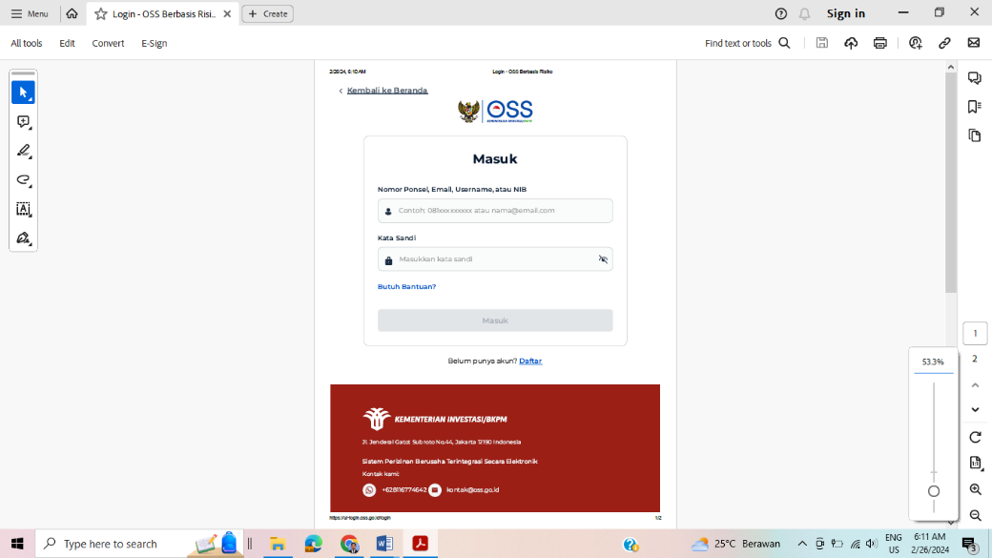

Gambar 1. Tampilan laman SSO untuk registrasi mendapatkan NIB bagi pelaku usaha

Pelatihan penyiapan dokumen kemudian ditindaklanjuti dengan pendaftaran atau registrasi serta membuat akun OSS melalui laman Online Single Submission di www.oss.go.id. Cara registrasi NIB bagi pelaku usaha secara online melalui OSS adalah dengan urutan sebagai berikut, meliputi pemohon membuka website OSS di www.oss.go.id, klik tombol Daftar lalu mengisi formulir yang ada di layar, mengisi semua data diri dengan lengkap dan mengisi alamat email, mengecek dan membuka email registrasi dari OSS dengan mengeklik tombol aktivasi, dan setelah itu masuk ke akun OSS dan mengisi data yang diminta (Gambar 1).

3.2. Pelatihan Penyiapan dan Penyusunan Dokumen serta Registrasi PIRT
Edukasi, pelatihan, pendampingan, dan pemberdayaan kepada mitra pelaku usaha UMKM makanan dan minuman yang ada di wilayah kecamatan Cawas untuk mendapatkan PIRT dilakukan dengan menyiapkan dokumen yang dibutuhkan dan ditindaklanjuti dengan berlatih melakukan registrasi secara online melalui laman www.pom.go.id. PIRT adalah salah satu ijin yang pentig untuk diurus oleh para pelaku usaha di sektor makanan dan minuman. PIRT resmi dikeluarkan oleh Badan Pengawas Obat dan Makanan (BPOM) yang menjamin keamanan dan kebersihan produk makanan yang dihasilkan oleh industri rumah tangga. Hal ini mengacu pada peraturan BPOM No. 22 tahun 2018 tentang Pedoman Pemberian Sertifikat Pangan Industri Rumah Tangga. Berkaitan dengan PIRT ini, dosen dan mahasiswa mendampingi pelaku usaha tentang cara melakukan registrasi mendapatkan PIRT secara online, antara lain mengakses situs resmi BPOM di www.pom.go.id, dilanjutkan dengan mencari dan mengklik menu pendaftaran PIRT, dan mengisi formulir pendaftaran PIRT sesuai yang ada di layar. Selain itu, dosen yang dibantu mahasiswa juga menjelaskan tentang persyaratan yang harus dipenuhi oleh pelaku usaha dalam mendapatkan PIRT, antara lain telah ikut serta dan mempunyai sertifikat penyuluhan keamanan pangan, wajib lolos hasil uji pemeriksaan sarana uji produk pangan, serta memenuhi semua peraturan perundang-undangan yang terkait dengan label pangan seperti pada peraturan BPOM No. 22 tahun 2019. Persyaratan PIRT bagi pelaku usaha, meliputi fotokopi KTP pelaku usaha, tiga lembar pas foto 3x4 pemilik usaha rumahan, surat ijin tentang produksi makanan atau minuman yang ditujukan kepada Dinas Kesehatan, surat keterangan domisili usaha dari kecamatan, denah lokasi bangunan, surat yang diperoleh dari dokter atau puskesmas untuk pengecekan kesehatan dan sanitasi, data-data tentang produk makanan dan minuman yang telah diproduksi, sampel yang didapat dari hasil produksi makan dan minuman yang telah diproduksi, label dari makanan dan minuman yang diproduksi, hasil uji laboratorium yang dianjurkan oleh Dinas Kesehatan, dan ikut serta dalam penyuluhan keamanan pangan untuk bisa memperoleh SPP-IRT.
Cara mendaftar dan mengurus ijin PIRT secara online meliputi tahapan berikut, langkah pertaman dalam proses pendaftaran PIRT online adalah mengakses situs resmi BPOM. Para pelaku usaha dalam program pengabdian diminta memiliki koneksi internet yang stabil dan perangkat yang memadai untuk melakukan pendaftaran. Pada halaman situs BPOM, pelaku usaha diminta mencari dan mengeklik menu pendaftaran PIRT, selanjutnya pelaku usaha diarahkan ke halaman formulir pendaftaran PIRT, mengisi formulir tersebut, dengan informasi yang diminta, seperti identitas pemohon, alamat produksi, serta rincian produk pangan yang akan dihasilkan. Setelah mengisi formulir, pelaku usaha didampingi untuk mengunggah dokumen-dokumen pendukung yang diperlukan, seperti NIB dan sertifikat kebersihan tempat produksi, dilanjutkan dengan pendampingan pemeriksaan semua informasi yang telah dimasukkan dengan memastikan tidak ada kesalahan atau kekurangan data sebelum melanjutkan proses pendaftaran. Seteah yakin semua informasi sudah benar, pelaku usaha didampingi untuk mengeklik tombol submit untuk mengirmkan permohonan pendaftaran PIRT secara online. Pelaku usaha setelah melakukan submit tinggal menunggu konfirmasi dari BPOM mengenai status pendaftaran. BPOM biasanya akan mengirim email atau memberi notifikasi melalui aplikasi yang digunakan dalam proses pendaftaran.
Dosen dan mahasiswa juga memberi pendampingan tentang prosedur atau tata cara dalam mengurus PIRT. Setelah melakukan pendaftaran PIRT secara online, pelaku usaha UMKM makanan dan minuman perlu mengurus berbagai persyaratan yang ditetapkan oleh BPOM agar ijin PIRT dapat diterbitkan. Beberapa langkah perlu dipersiapkan dalam proses pengurusan PIRT, meliputi menyiapkan semua dokumen pendukung yang diminta oleh Dinas Kesehatan atau BPOM. Dokumen tersebut berupa NIB, sertifkat kebersihan tempat produksi, daftar bahan baku dan bahan penolong yang digunakan dalam proses produksi, serta sertifikat analisis produk. Setelah dokumen lengkap kemudian datang ke kantor Dinas Kesehatan atau BPOM setempat untuk mengajukan PIRT secara langsung dan menyerahkan semua dokumen yang diperlukan kepada petugas yang bertugas. Petugas Dinas Kesehatan atau BPOM biasanya akan memeriksa semua dokumen dan akan melakukan inspeksi ke tempat produksi untuk memastikan bahwa semua persyaratan kebersihan dan sanitasi terpenuhi. Jika semua persyaratan terpenuhi, petugas Dinas Kesehatan atau BPOM akan menerbitkan ijin PIRT, dan pemohon pelaku usaha akan mendapatkan salinan ijin tersebut sebagai bukti bahwa produk pangan dan minuman pelaku usaha telah terdaftar dan memenuhi standar keamanan BPOM.
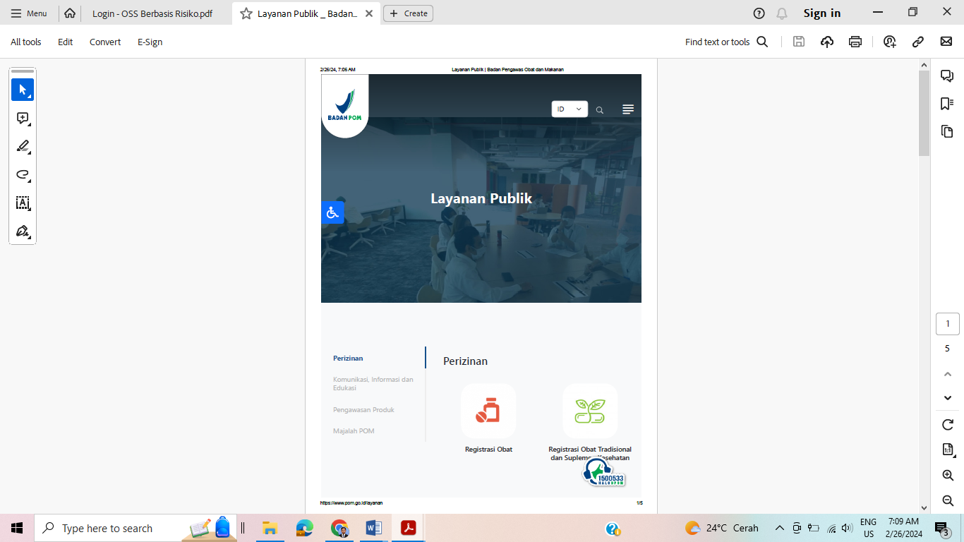
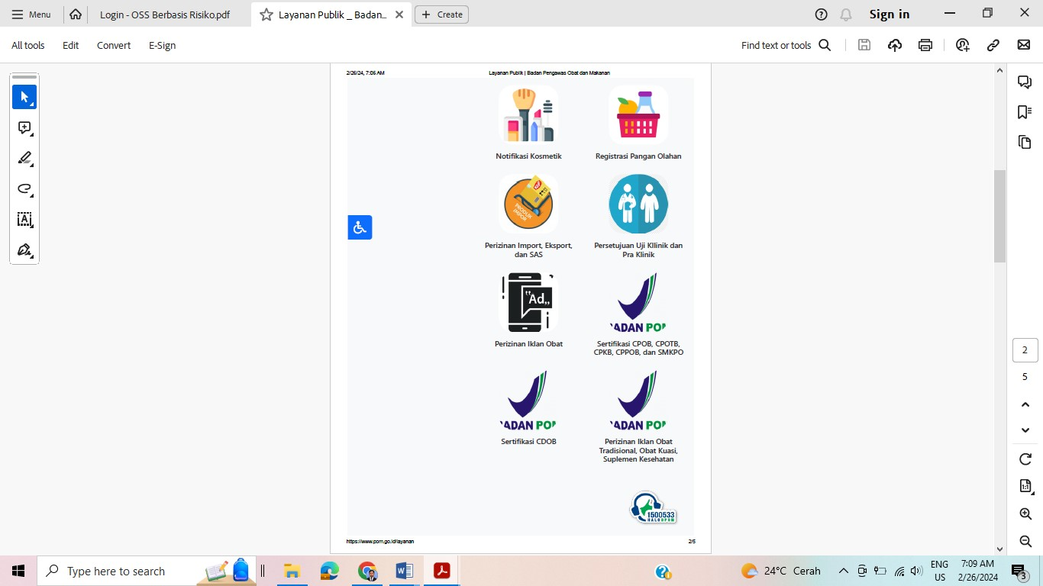
Dalam proses pengabdian, dosen dan mahasiswa juga menjelaskan tentang biaya yang harus ditanggung oleh pelaku usaha UMKM di Cawas dan masa berlakunya PIRT. Untuk mendapatkan izin, ada beberapa biaya yang perlu dikeluarkan. Biaya yang pertama adalah biaya laboratorium. Biaya laboratorium ini bervariasi karena setiap laboratorium memiliki kebijakan sendiri dalam menentukan tarif. Selain biaya jasa, pelaku usaha juga perlu mengeluarkan biaya untuk sampel bahan baku sesuai jumlah yang diminta oleh laboratorium. Setelah bahan yang diajukan sudah lolos uji laboratorium, ijin akan diberikan kepada pelaku usaha. Surat ijin yang dikeluarkan berlaku paling lama 5 (lima) tahun sejak diterbitkan. Agar produk pelaku UMKM makanan dan minuman tetap mendapatkan ijin edar, pelaku usaha perlu melakukan perpanjangan setiap lima tahun dengan melakukan paling lambat 6 (enam) bulan sebelum masa berlakunya PIRT habis. Tampilan laman registrasi PIRT ditunjukkan pada Gambar 2.

Gambar 02. Tampilan laman BPOM untuk registrasi PIRT bagi pelaku usaha

3.3. Pelatihan Penyiapan dan Penyusunan Dokumen serta Registrasi Sertifikasi Halal
Pelatihan, pendampingan, dan pemberdayaan untuk mendapatkan sertifikat halal bagi pelaku usaha UMKM makanan dan minuman di wilayah kecamatan Cawas berupa edukasi, penyuluhan, menyiapkan dan menyusun dokumen yang diperlukan, mengenalkan proses dan prosedur dalam mendapatkan sertifikat halal, dan berlatih menggunakan aplikasi untuk proses registrasi sertifikat halal secara online melalui link Sihaal yaitu ptsp.halal.go.id (Gambar 3).
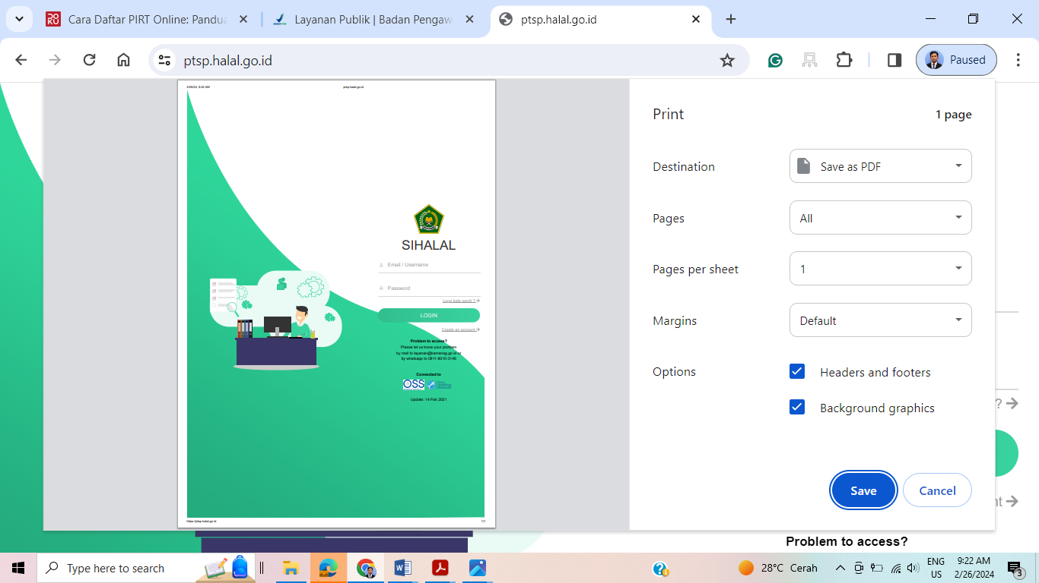

Gambar 03. Tampilan laman BPJPH untuk registrasi sertifikasi halal bagi pelaku usaha
Kegiatan pengabdian masyarakat ini dilakukan dengan melibatkan mitra pelaku usaha, dosen dan mahasiswa dengan tujuan menggali potensi tentang sumberdaya manusia dan sumberdaya yang mendukung pelaku usaha yang digunakan dalam mendukung kelancaran proses registrasi halal produk. Sertifkat halal atas produk UMKM makanan dan minuman bersifat wajib untuk memebrikan kepastian halal atas produk dan kenyamanan bagi konsumen. Berdasarkan UU No. 33 tahun 2014 pasal 4 menyatakan, bahwa produk yang masuk, beredar, dan diperdagangkan di wilayah Indonesia wajib bersertifikat halal. Produk yang dimaksud adalah produk seperti yang dijelaskan pasal 1 dalam undang-undang tersebut, yang menyatakan bahwa produk adalah barang dan atau jasa yang terkait dengan makanan, minuman, obat, kosmetik, produk kimiawi, produk rekayasa genetika, serta barang gunaan yang dipakai, digunakan, atau dimanfaatkan oleh masyarakat. Sertifikat halal beraku selama 4 tahun dan wajib diperpanjang oleh pelaku usaha dengan mengajukan pembaruan sertifikat halal paling lambat tiga bulan sebelum masa berlaku sertifikat berakhir. Mitra pengabdian masyarakat yaitu pelaku usaha UMKM dibantu melakukan pendaftaran link Sihalal. Link Sihalal ptsp.halal.go.id (gambar 3) ditujukan untuk semua pelaku usaha yang akan mengajukan sertifikasi halal atas produknya, baik dalam bentuk perorangan maupun badan usaha, UMKM atau non UMKM.
Pelaku usaha sebelum melakukan registrasi sertifikasi halal diberikan pembekalan berupa proses dan alur pendaftaran untuk mendapatkan sertifikat halal (Gambar 04), pengetahuan tentang titik kritis bahan, dan tata cara pengajuan sertifikasi halal dengan cara self declare.

Gambar 04. Alur proses sertifikasi halal bagi pemohon pelaku usaha UMKM
(Pusdiklat Kemenag RIa, 2018)

Alur proses sertifikasi halal diawali dengan registrasi pelaku usaha pada link Sihalal ptsp.halal.go.id yang akan ditindaklanjuti dengan pemeriksaan semua dokumen oleh petugas BPJPH. Jika dokumen belum lengkap dan tidak memenuhi persyaratan maka akan dikembalikan kepada pelaku usaha untuk diperbaiki, sebaliknya jika sudah memenuhi maka akan dilanjutkan ke tahap berikutnya (membutuhkan waktu 5 hari). BPJPH akan menunjuk Lembaga Pemeriksa Halal (LPH) yang terdekat jaraknya dengan pelaku usaha, dan selanjutnya LPH akan memerintahkan Auditor Halal untuk melakukan pemeriksaan dokumen dan audit ke lokasi pelaku usaha sesuai pasal 15 UU No. 33 tahun 2014. Auditor halal bertugas memeriksa dan mengkaji bahan yang digunakan, memeriksa dan mengkaji proses pengolahan produk, memeriksa dan mengkaji sistem penyembelihan, meneliti lokasi produk, meneliti peralatan, ruang produksi, dan penyimpanan, memeriksa pendistribusian dan penyajian produk, memeriksa sistem jaminan halal pelaku usaha, dan melaporkan hasil pemeriksaan dan atau pengujian kepada LPH (membutuhkan waktu 20 hari). Jika hasil audit ditemukan hal-hal yang tidak memenuhi persyaratan administrasi halal maka berkas hasil audit akan dikembalikan kepada pelaku usaha dan pelaku usaha wajib memperbaiki, sebaliknya jika hasil audit sesuai dengan persyaaratan administrasi halal maka proses akan dilanjutkan ke tahap berikutnya. BPJPH akan menyerahkan semua dokumen hasil audit untuk dibahas dalam sidang fatwa halal dengan menghadirkan Majelis Ulama Indonesia (MUI), para pakar, dan instansi yang terkait. Berkas dari BPJPH untuk disidangkan oleh komisi fatwa sampai keputusan fatwa atas produk pelaku usaha membutuhkan waktu 30 hari kerja. Jika hasil sidang fatwa halal memutuskan hasil audit tidak memenuhi persyaratan halal, maka permohonan sertifikat halal atas produk pelaku usaha ditolak, sebaliknya jika memenuhi maka akan diterbitkan sertifkat halal atas produk pelaku usaha. Selanjutnya, hasil sidang fatwa halal akan diberikan kepada BPJPH untuk ditindaklanjuti penerbitan sertifikat halal oleh BPJPH. Waktu yang diperlukan dari pemberian dokumen hasil keputusan sidang fatwa halal sampai penerbitan sertifikat membutuhkan waktu 7 hari.
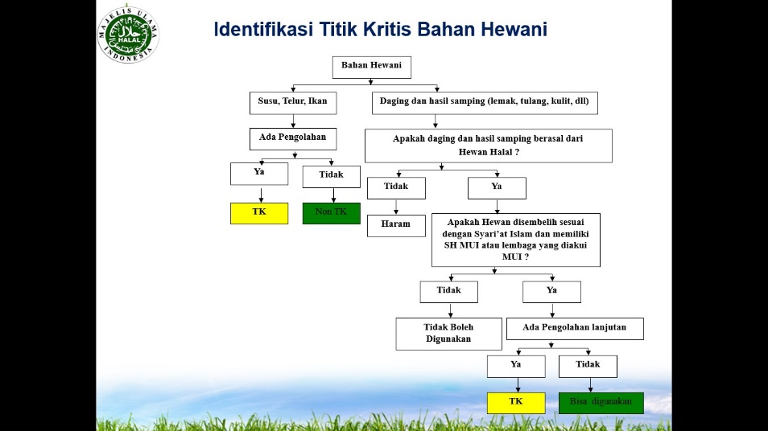
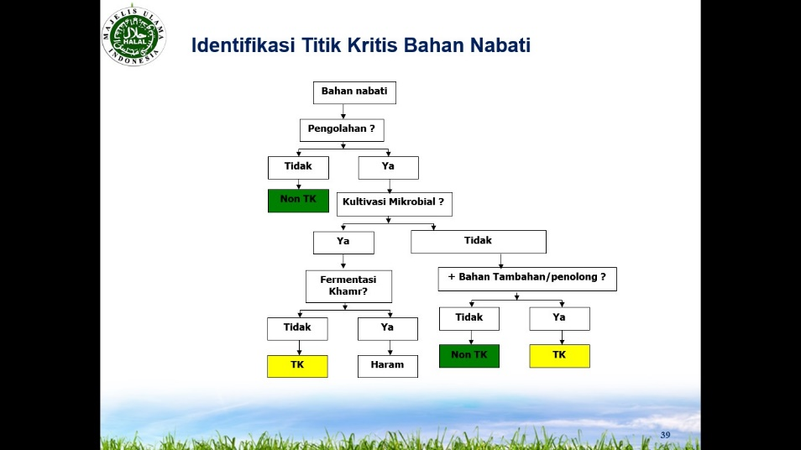
Untuk memperlancar dalam proses sertifikasi halal, dosen dan mahasiswa memberi edukasi berkaitan dengan titik kritis suatu bahan dalam proses produksi bagi pelaku usaha UMKM di wilayah kecamatan Cawas. Titik kritis bahan yang disampaikan meliputi produk hewani dan produk nabati (Gambar 05). Edukasi tentang materi ini bertujuan agar pelaku usaha memahami dan memiliki keterampilan dalam mengidentifkasi tirik kritis bahan hewani dan nabati, memahami ketentuan yang berkaitan dengan bahan-bahan untuk produksi halal, memperoleh pengetahuan bahan untuk produksi halal, dan memahami dan mampu menilai kecukupan dokumen pendukung bahan.

Gambar 05. Pengetahuan titik kritis bahan dalam proses produksi
(Pusdiklat Kemenag RIb, 2018)

Pelaku usaha UMKM di Cawas selain mendapatkan materi pengetahuan titik kritis bahan, juga memperoleh materi tentang proses sertifikasi halal gratis kategori self declare dari BPJPH Kementerian Agama Republik Indonesia. BPJPH memiliki program layanan fasilitasi sertifikasi halal gratis (SEHATI) dengan kategori pernyataan pelaku usaha self declare dimana layanan tersebut sampai batas akhir sertifikasi halal bagi produk UMKM yaitu tanggal 17 Oktober 2024. Kebijakan SEHATI bagi pelaku usaha UMKM telah tertuang dalam keputusan Kepala BPJPH No. 33 tahun 2022 tentang juknis pendamping proses produk halal dalam penentuan kewajiban bersertifikat halal bagi pelaku usaha mikro dan kecil yang didasarkan atas pernyataan pelaku usaha. Persyaratan sertifikasi halal gratis bagi pelaku usaha UMKM, antara lain produk tidak beresiko atau menggunakan bahan yang sudah dipastikan halal, proses produksi sederhana dan dipastikan halal, memiliki hasil penjualan tahunan (omset) maksimal 500 juta yang dibuktikan dengan pernyataan mandiri dan memiliki modal usaha sampai dengan paling banyak 2 milyar rupiah. Persyaratan lainnya adalah, pelaku usaha memiliki NIB, memiliki lokasi, tempat, dan alat proses produk halal yang terpisah dari lokasi, tempat, dan alat proses produk tidak halal, memiliki atau tidak memiliki surat ijin edar (PIRT), sertifikat laik higiene sanitasi untuk produk makanan dan minuman dengan daya simpan kurang dari tujuh hari atau ijin industri lainnya atas produk yang dihasilkan dari dinas atau instansi terkait. Selain itu, pelaku usaha harus memiliki outlet dan atau fasilitas produksi paling banyak satu lokasi, secara aktif telah berproduksi satu tahun sebelum permohonan sertifikasi halal. Persyaratan berikutnya adalah produk yang dihasilkan berupa barang (bukan jasa atau usaha restoran, kantin, catering, dan kedai, rumah, atau warung makan). Bahan yang digunakan sudah dipastikan kehalalannya, dibuktikan dengan sertifikat halal atau termasuk dalam daftar bahan sesuai keputusan Menteri Agama Republik Indonesia No. 1360 tahun 2021 tentang bahan yang dikecualikan dari kewajiban bersertifikat halal. Syarat lainnya adalah tidak menggunakan bahan berbahaya, telah diverifikasi kehalalannya oleh pendamping proses produk halal, jenis produk atau kelompok produk yang disertifikasi halal tidak mengandung unsur hewan hasil sembelihan, kecuali berasal dari produsen atau rumah potong atau rumah potong unggas yang sudah bersertifikasi halal. Pelaku usaha harus menggunakan peralatan produksi dengan teknologi sederhana atau dilakukan secara manual dan atau semi otomatis (usaha rumahan bukan usaha pabrik). Proses pengawetan produk yang dihasilkan tidak menggunakan teknik radiasi, rekayasa genetika, penggunaan ozon (ozonisasi), dan kombinasi beberapa metode pengawetan (teknologi hurdle). Pelaku usaha harus melengkapi dokumen pengajuan sertifikasi halal dengan mekanisme pernyataan pelaku usaha secara online melalui SIHALAL. Alur sertifikasi halal self declare ditunjukkan pada Gambar 06.
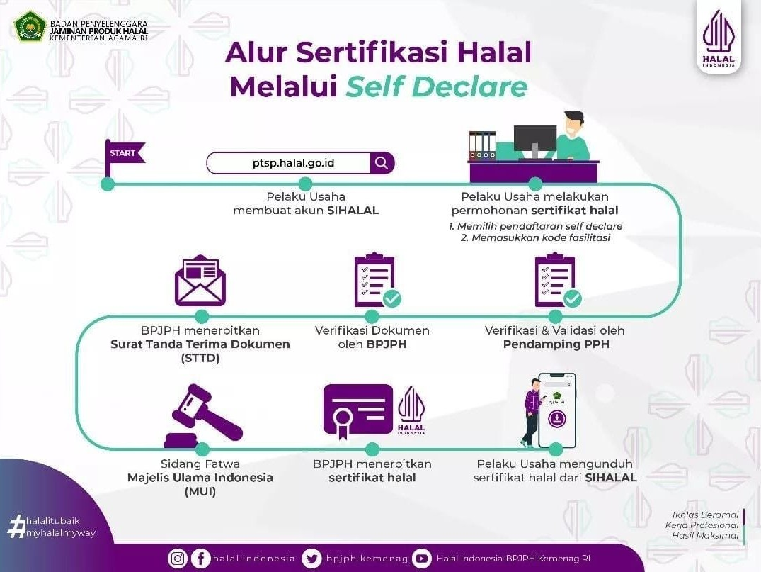

Gambar 06. Alur sertifikasi halal melalui self declare bagi pelaku usaha UMKM

(BPJPH, 2024)

Respons pelaku usaha terhadap pelaksanaan program pelatihan, pendampingan, pemberdayaan, dan keterampilan sangat baik, responsif dan berpartisipasi aktif selama berlangsungnya kegiatan. Diskusi dan pertanyaan seputar proses dan prosedur registrasi untuk pembuatan NIB, PIRT, dan sertifkasi halal sangat variatif dan teknis. Dampak yang dirasakan oleh peserta pengabdian adalah mereka memperoleh pengetahuan, wawasan, dan semakin sadar serta memahami tentang pentingnya memiliki dokumen-dokumen tersebut dalam meningkatkan usahanya agar semakin lebih baik. Dengan dokumen-dokumen penting tersebut, pelaku usaha dapat memperoleh kemudahan permodalan dari lembaga perbankan, memiliki ijin edar sehingga produknya dapat dipasarkan secara luas di masyarakat dan dapat dijangkau oleh semua kalangan, serta memperoleh kepercayaan dari konsumen karena produk yang dipasarkan aman. Respons positif dari peserta pengabdian masyarakat ditunjukkan pada Gambar 07.
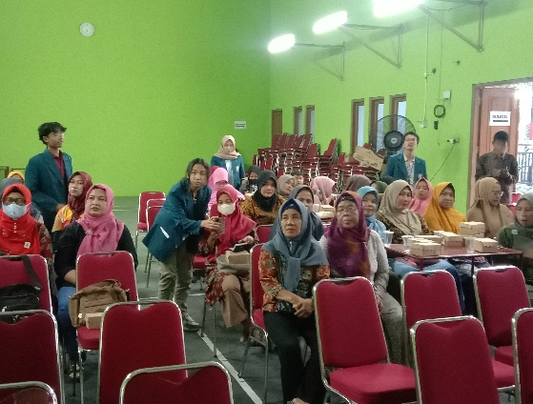
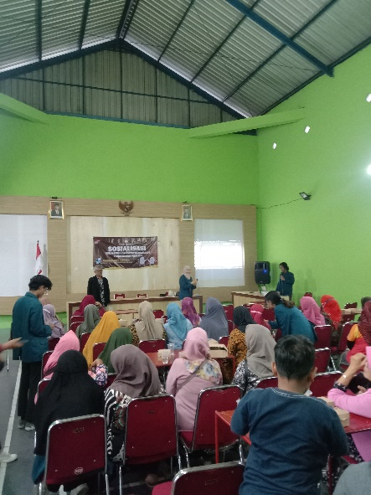

Gambar 07. Edukasi proses registrasi pembuatan NIB, PIRT dan sertifikasi halal bagi pelaku UMKM di

Balai Desa Plosowangi Kecamatan Cawas Kabupaten Klaten

3. 4. KESIMPULAN

Mitra pengabdian masyarakat interaksi dosen dan mahasiswa untuk pemberdayaan dan pengembangan desa batch II yaitu pelaku usaha UMKM makanan dan minuman di wilayah Kecamatan Cawas Kabupaten Klaten memberi respons sangat baik dan berpartisipasi secara aktif dalam mengikuti pelatihan, pendampingan, pemberdayaan, dan keterampilan untuk registrasi pembuatan NIB, PIRT, dan sertifikasi halal secara online. Pelaku usaha UMKM memperoleh pengetahuan, wawasan, dan semakin memahami pentingnya NIB, PIRT, dan sertifikat halal dalam meningkatkan usahanya agar semakin lebih baik.

UCAPAN TERIMAKASIH

Kami mengucapkan terima kasih kepada Universitas Diponegoro melalui Lembaga Penelitian dan Pengabdian Kepada Masyarakat (LPPM) atas terlaksananya pengabdian interaksi dosen dan mahasiswa untuk pemberdayaan dan pengembangan desa batch II yang dibiayai dari selain anggaran pendapatan dan belanja negara (APBN) Universitas Diponegoro tahun anggaran 2023 dengan surat penugasan No. 611-121/UN7.D2/PM/VIII/2023. Terima kasih atas pendanaan tersebut sehingga kegiatan pengabdian masyarakat ini dapat terlaksana sesuai jadwal yang ditetapkan dan menghasilkan luaran yang dapat dipublikasikan di Jurnal Pasopati: Pengabdian Masyarakat dan Inovasi Pengembangan Teknologi. Terimakasih kami sampaikan kepada Pemerintah Daerah Kabupaten Klaten, Kecamatan Cawas, Desa Plosowangi serta mahasiswa dan masyarakat yang turut berpartisipasi dalam kegiatan pengabdian masyarakat ini.

DAFTAR PUSTAKA
Anonim. 2024. Profil Kecamatan Cawas Klaten. Diakses pada tanggal 26 Februari 2024 melalui website https://cawas.klaten.go.id/profil-kecamatan.
BPJPH. 2018. Undang-Undang Republik Indonesia Nomor 33 Tahun 2014 tentang Jaminan Produk Halal. Badan Penyelenggara Jaminan Produk Halal, Kementerian Agama Republik Indonesia, Jakarta.
BPJPH. 2024. Alur Sertifikasi Halal Melalui Self Declare. Diakses pada tanggal 26 Februari 2024 melalui https://kemenag.go.id/nasional/ini-syarat-daftar-sertifikasi-halal-gratis-kategori-quotself-declarequot-4b6skv
LPPM Undip. 2020. Rencana Induk Penelitian dan Inovasi Universitas Diponegoro 2020-2024. Lembaga Penelitian dan Pengabdian Kepada Masyarakat Universitas Diponegoro, Semarang.
Pusdiklat Kemenag RIa. 2018. Pengetahuan Titik Kritis Bahan. Pelatihan calon Auditor Halal, Pusdiklat Kementerian Agama Republik Indonesia, Tangerang.
Pusdiklat Kemenag RIb. 2018. Alur Proses Sertifikasi Halal. Pelatihan calon Auditor Halal, Pusdiklat Kementerian Agama Republik Indonesia, Tangerang.

